嘉義縣新美國民小學
111學年度雙語國家政策－口說英語展能樂學計畫
國民中小學英語日活動成果報告表
活動名稱 | 認識世界各國的節慶 |  | 辦理日期 | 111/12/12-16
辦理地點 | 新美國小 |  | 參加人數 | 20人(中高年級)
成果摘要-活動內容介紹及特色說明  (列點說明) | - 學生早上7:15到校集合，背誦英語常用對話。  - 十二月第二週師生進行學校特色英語介紹影片拍攝。  - 英語教師利用「節慶」之英語學習主題，帶學生認識世界各國及其節慶特色。
檢討或建議事項 | 英語教學持續推動於日常，未來課程可融合外國節慶來辦理全校性的活動。
照片說明（4-10張）
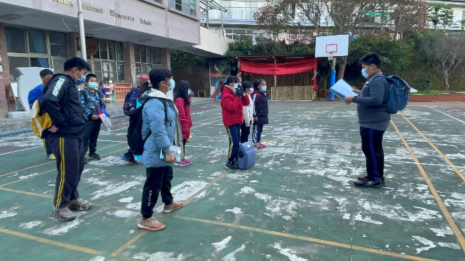 |  | 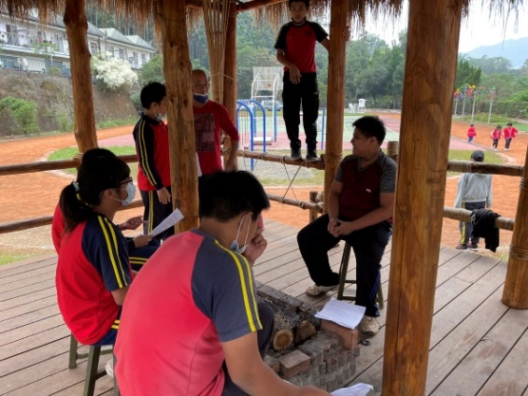
早上集合唸英語常用語句 |  | 師生準備拍攝英語影片一景
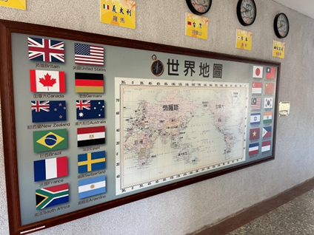 |  | 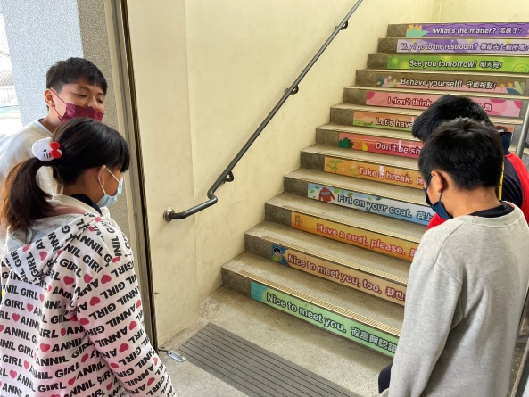
各國家英語名稱看板認識 |  | 階梯英語常用句認識
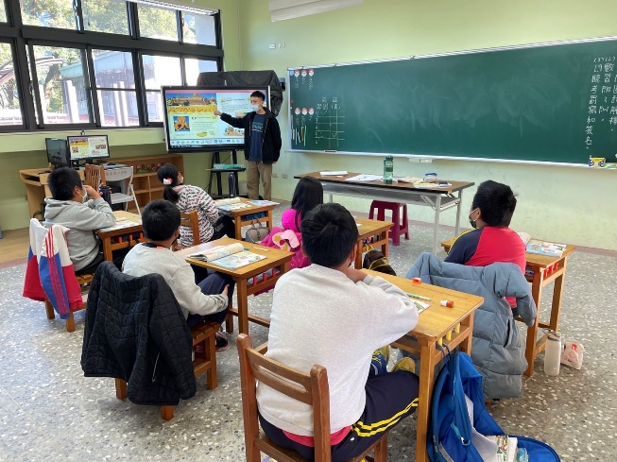 |  | 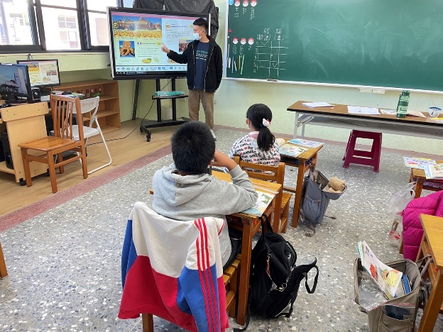
認識各國家節慶
(表格不夠，請自行增列）

